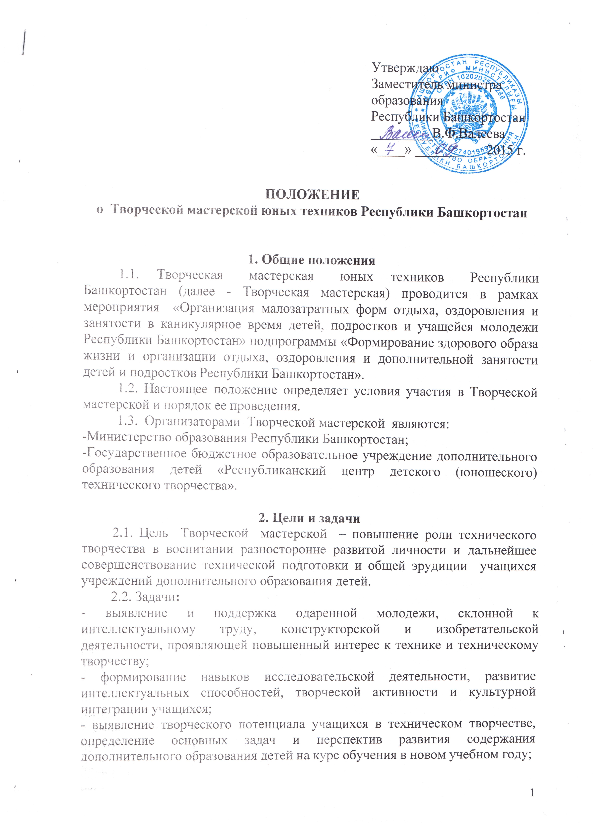
- демонстрация и пропаганда лучших достижений учащихся, опыта работы учебных заведений по организации учебной и научно - исследовательской деятельности, содействие определению профессиональной ориентации школьников.

3. Направления Творческой мастерской
3.1. Направления и участие в них:
Электроника. Приглашаются обучающиеся объединений «Электроника», «Электротехника», «Радиоэлектроника» учреждений дополнительного образования детей и учащиеся, проявляющие интерес в области физики, технического конструирования. Возраст участников - 12-15 лет.
Компьютерная графика и дизайн. Приглашаются обучающиеся объединений УДОД и учащиеся, увлекающиеся компьютерной графикой, дизайном, графическими редакторами. Возраст участников – 12-15 лет.
Стендовое моделирование. Приглашаются обучающиеся объединений «Судо-, авиа-моделирование», «Космическое макетирование» и других видов моделирования и макетирования. Возраст участников -10-15 лет.
Конструирование. Приглашаются обучающиеся объединений «Авто и мототехника», «Картинг», «Автомоделизм» и учащиеся увлекающиеся техническим конструированием. Возраст участников – 12-15 лет.
3.2. Содержание направлений: теоретические, практические занятия,
творческие конкурсы и культурная программа.

4. Сроки и место проведения
4.1. Творческая мастерская проводится с 1 по 2 октября 2015 года на базе ГБОУ ДОД «Республиканский центр детского (юношеского) технического творчества» по адресу: 450077 г. Уфа, ул. Кирова, 43.

4.2. Заезд и регистрация - 1октября с 9.00 до10.00 час.

Открытие - 1 октября в 10.00 час.

Закрытие - 2 октября в 15.30 час.

5. Руководство и состав жюри
5.1. Руководство подготовкой и проведением Творческой мастерской осуществляет Оргкомитет, утвержденный в установленном порядке.
5.2. В состав лекторов и жюри входят преподаватели и научные сотрудники ВУЗов, высококвалифицированные педагоги дополнительного образования.

6. Подведение итогов и награждение
6.1. При подведении итогов определяется личное первенство. По каждому направлению определяются три призовых места. Победители награждаются дипломами Министерства образования Республики Башкортостан и призами.
6.2. Состав победителей и призеров утверждается на совместном заседании жюри и оргкомитета.

7. Заявки и документы

7.1. Для участия в Творческой мастерской необходимо предоставить:
- заявку индивидуальную, отдельно на каждого участника (приложение №1);
- заявку общую от учреждения со списком участников (приложение №2).
Заявки на участие высылаются электронной почтой: rsdutt@yandex.ru, либо факсом: (347) 272-60-65 до 25 сентября 2015 г.

7.2. Заявки должны быть утверждены подписью руководителя УДОД и печатью образовательного учреждения.
7.3. На Творческую мастерскую учащийся приезжает с удостоверением личности (свидетельство о рождении или паспорт), копиями социального номера и медицинского страхового полиса.
7.4. Руководитель делегации должен при себе иметь следующие документы:
- список делегации, заверенный подписью руководителя и печатью ОУ;
- паспорт и командировочное удостоверение.
Руководитель делегации несет ответственность за жизнь и здоровье вверенных ему детей.
7.5. Без предварительной заявки команды к участию не допускаются. В случае несвоевременного предоставления заявки организаторы не гарантируют обеспечение участников жильем.
Данное положение является официальным вызовом на «Творческую мастерскую».

8. Финансирование
8.1. Оплата проезда, питания и проживания участников Творческой мастерской производится за счет командирующей организации.
8.2. Финансовые расходы на проведение Творческой мастерской осуществляются за счет средств мероприятия "Организация малозатратных форм отдыха, оздоровления и занятости в каникулярное время детей, подростков, учащейся молодежи Республики Башкортостан" подпрограммы "Формирование здорового образа жизни и организация отдыха, оздоровления и дополнительной занятости детей и подростков Республики Башкортостан", разрешается привлекать средства спонсоров.

Приложение № 1

Заявка
на участие в Творческой мастерской юных техников
Республики Башкортостан 2015года
_____________________________________________________________________________

Название организации - заявителя (по Уставу)
Направление
Информация об участнике
Фамилия
Имя, Отчество
Дата рождения
Место учебы (индекс, почтовый адрес)
Класс
Социальный номер (ИНН)
Свидетельство о рождении/ паспорт (№ и серия, кем и когда выдан)
Индекс, домашний адрес

Код города,
домашний телефон, мобильный телефон
УДОД (наименование, адрес, телефон)
Педагог, подготовивший участника
Фамилия
Имя, отчество
Должность,
место работы
Код города, телефон
Электронная почта
Мобильный телефон

Согласен(а) на использование моих персональных данных ________ /_____________/
Подпись Ф.И.О. учащегося

Руководитель _________________ /___________________/
Ф.И.О.

Приложение № 2

ЗАЯВКА
(общая)
на участие в Творческой мастерской юных техников
Республики Башкортостан 2015 года

Населенный пункт, район, город________________________________________________

УДОД ___________________________________________________________________________________
(полное название по Уставу)

№ п/п | Ф.И.О.  учащегося (полностью) | Дата  рождения | Направление | УДОД,  школа, класс | Индекс, домашний адрес | Св-во о рождении/ паспорт  (№ и серия, кем, когда выдан) | Соц.  номер  (ИНН) | Ф.И.О.  педагога, подготовившего учащегося  (полностью),  УДОД, школа,  Контакт телефон
1 | 2 | 3 | 4 | 5 | 6 | 7 | 8 | 9

Обеспечение жильем (указать необходимое количество мест)

Руководитель делегации ____________ /______________/
Ф.И.О.
Руководитель УДОД ____________ /______________/
Ф.И.О.

М.П. Дата «_____» ______________2015г.

